第11周工作计划（2020.11.09—11.13）

日期 | 星期 | 时 间 | 内容与参加人员 | 地 点 | 主持人  （部门）
11.09 | 一 | 第七节 | 爱国卫生运动：大扫除。 | 教室 | 学生科  各专业系部
11.10 | 二 | 下午 | 第五节课与第六节课对调。 |  | 党政办
 |  | 下午2:30 | 株洲市幼儿师范学校第五届二次工会会员代表大会。 | 教学楼  1028 | 党政办  工会
 |  | 第七节 | 民盟株洲市幼儿师范学校委员会换届会议。 | 行政楼  七楼会议室 | 党政办
 |  | 第七节 | 寝室大扫除。各专业系部检查卫生情况，学生科抽查。 | 寝室 | 学生科  各专业系部
11.11 | 三 | 中午  13:00 | 消防应急演练（住校学生）。具体要求见保卫科方案。 | 寝室 | 学生科  保卫科
 |  | 中午2:10  读报课 | 2020年下学期期中学生网上评教，请所有班主任下班组织学生填写调查问卷。 | 各班教室 | 教务科
11.12 | 四 | 下午2:10 | 专家指导株洲师专拟新设专科专业人才培养方案制订工作。参加人员：各专业部长、分管教学副部长、教务干事、全体教研室主任、8个拟新设专业的负责人和课程标准制订成员。 | 行政楼  七楼会议室 | 教务科
 |  | 第七节 | 爱国卫生运动：大扫除。 | 教室 | 学生科  各专业系部
11.13 | 五 | 全天 | 市教育局资助办将对我校进行资助和学籍工作检查。(注：具体时间以教育局资助办下发文件为准，请大家提前做好准备) | 待定 | 学生科  各专业系部

通 知
☆教务科通知：
1. 本周各专业部组织进行期中教学工作检查，请各专业部按照要求提交教学工作检查情况总结。
2. 期中考试安排：学前教育 部11月12日、13日，对口升学部 16日、17日，计算机部和英旅部19、20日，五年制大专班组安排在下周。具体考试科目和监考安排请老师们关注学校工作群。
3. 11月10日-20日为2021年普通高考报名日，具体工作安排请三年级班主任老师加入“2021年高考工作群”，关注群内消息。
4.本周五下班前请8个拟新设的专科专业按照要求提交申报材料电子稿。
☆教研科通知：
1.株洲市“职教杯”教师教学能力竞赛课程思政比赛录课安排。
姓名 | 第一次录制 | 第二次录制 | 拍摄地点 | 视频拍摄
陈玲（小） | 周四上午 | 周六上午8:00—10:00 | 录播室 | 图书与信息中心  钟禹
尹乔莉 | 周四下午 | 周六上午10:00—12:00
金小菊 | 周五上午 | 周五下午1:00—3:00
陈莹 | 周五上午 | 周五下午3:00-5:00
2.请今年已经发表论文的老师将论文期刊的复印件（期刊首页、目录、论文页）及电子文档提交给教研科朱亦梅老师登记。
☆学生科通知：
1. 劳动班级安排
周一11.9 | 周二11.10 | 周三11.11 | 周四11.12 | 周五11.13
幼1805 | 对1806 | 幼1803 | 计1904 | 对口1906
2.
时间 | 班级 | 人数（人） | 学生科带队老师 | 地点
11月9、10日 | 幼1901-幼1910（小计442） ；计1901-1904、旅1901 、旅1902；（小计224） | 666 | 李红新 | 宁乡
11月11、12日 | 对1901-对1912(小计528)；艺1901、英1901、电1901 （小计118） | 646 | 华巍 | 宁乡

3.2020级新生第5批次青春期健康教育课。（地点：教学楼1033室；时间：每周二第六节课；主讲人：王最）。本周安排如下：
2020级新生青春期健康教育课安排表
序号 | 班级 | 专业名称 | 班主任姓名 | 班主任联系方式 | 批次 | 周次
1 | 计2001 | 计算机平面设计 | 邓苗 | 18173310286 | 5 | 第11周
2 | 计2002 | 计算机平面设计 | 陈颖杰 | 13973348522 | 5 | 第11周
3 | 计2003 | 计算机网络技术 | 徐汕 | 18173310518 | 5 | 第11周
4 | 电2001 | 电子商务 | 王小芳 | 13517333420 | 5 | 第11周
5 | 英2001 | 商务英语 | 唐慧芳 | 13307415197 | 5 | 第11周
6 | 旅2001 | 旅游服务与管理 | 潘喆 | 18975351533 | 5 | 第11周
4.本周主题班会：《懂感恩行感恩》
5.本周起进行《一防三节》主题班会校级决赛，具体安排另行通知。
☆团委通知：
1.根据《关于组建共青团株洲市幼儿师范学校委员会各系部团总支的实施方案》，请各专业系部在11月20日前完成团总支委员会筹建工作，并将该团总支委员会的组成情况报校团委审核、批复。
2.团支书会议。时间：周二晚自习； 地点：教学楼1033；人员：高二、三年级团支书。

株洲市幼儿师范学校工作简报
第10周（11.02-11.06）
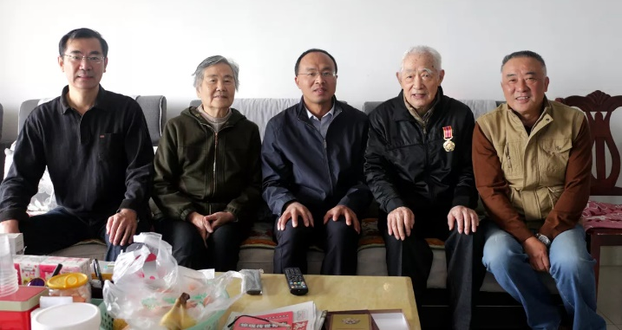
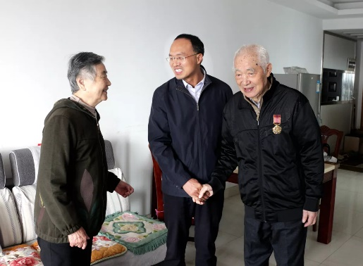
1. 在举国上下纪念中国人民志愿军抗美援朝出国作战70周年之际，石纪虎校长走访慰问抗美援朝英雄、我校离休干部李瑜同志，代表学校送去了关怀问候及慰问金，向“最可爱的人”致以最崇高的敬意。

2. 为进一步完善学校共青团基层组织建设，切实提升团员综合素质和能力水平，增强学生团员的凝聚力，有效推进校园文化活动的开展，校团委于11月2日下午在教学楼1009会议室组织召开了学校成立系部团总支工作部署会议。校党委书记李涌浩、副校长尹新元、学生科科长廖凯、团委副书记陈晓燕、各系部党支部书记及德育干事参加会议。
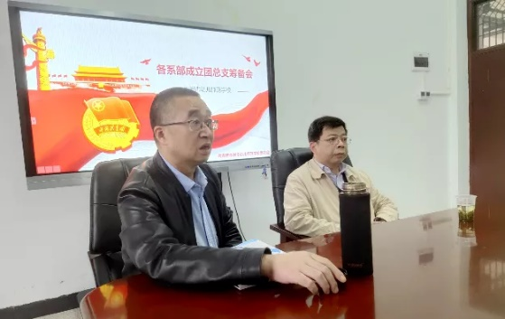
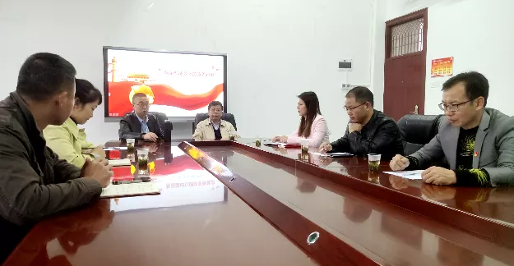

3. 在刚刚结束的株洲市中职学生技能竞赛中，经过师生共同奋力拼搏，我校计算机部和英旅部选手共获得4个一等奖、11个二等奖、7个三等奖的好成绩，其中有6支队伍将代表株洲市参加湖南省省赛。
